Муниципальное дошкольное образовательное бюджетное учреждение детский сад №4 «Ромашка» станицы Советской муниципального образования Новокубанский район

Развлечение для детей разновозрастной группы

«В гости к фее Радуге»

Воспитатель: Булгакова О.Н.

Цель: Развитие творческой инициативы, художественных способностей детей в ходе совместных музыкально - игровых действий.
Задачи:
- уточнить знания о том, что все краски образуются путём смешивания трёх красок;
- закрепить знания детей о последовательности цветов спектра, их названии; - развивать внимание, умение действовать по сигналу;
- воспитывать эмоциональную отзывчивость.
Оборудование: письмо, шкатулка, раскраски по количеству детей, гуашь красная, жёлтая, синяя, 3 кисти, половинки радуги, шапочки для Карандашей, корона, плащ, цветы на липучке для украшения плаща, тучка, конфетти, разноцветные зонты.

Ход развлечения:
Ведущий.
Кто- то бросил нам в оконце,
Посмотрите, письмецо,
Может, это лучик солнца,
Что щекочет мне лицо?
Может, это воробьишко,
Пролетая, обронил?
Может, кот письмо, как мышку,
На окошко заманил?
Ребята, это приглашение на праздник. А прислала его Фея Радуга. Она командует всеми красками. Краски любят её и дружны с ней. А чтобы попасть на праздник, мы должны нарисовать Радугу. Сейчас я возьму краски и мы начнём.
Ой, ребята, все краски куда – то исчезли, осталась только белая бумага. А где же краски?
Входит Кощей Бесцветный.
Кощей Б.
Краски все, карандаши
Спрячу я, потом - ищи.
Запрещу я детям рисовать.
Только всё это не в счёт,
Что – то требует ещё
Буйная фантазия моя.
Прикажу я белый цвет
Перекрасить в чёрный цвет,
А из вас велю наделать мух.
А что сделаю потом,
Как подумаю о том –
У меня захватывает дух.
Ведущий. Всё понятно. Это Кощей Бесцветный. Это он спрятал все краски.
Кощей Б. Да! Да! Да! С детства не люблю всякие краски. Запер я их в шкатулке. Пока они там, вам меня никогда не одолеть!
Ведущий. А скажите нам пожалуйста, Ваше Бесцветие, каким ключом открывается шкатулка?
Кощей Б. Ладно, скажу, всё равно не сможете открыть. Только правильные ответы на очень трудные вопросы, откроют шкатулку. Да где вам! Даже я не знаю этих ответов.
Ведущий. А мы попробуем. Дети старательно занимались, многое узнали. Да и очень нам хочется краски вернуть.
(Кощей Бесцветный загадывает загадки.)
1. Три глаза – три приказа
Красный самый опасный. (Светофор.)
2. Хитрая плутовка, рыжая головка,
Хвост пушистый – краса!
А зовут её… (Лиса.)
3. Явился в жёлтой шубке:
- Прощайте, две скорлупки! (Цыплёнок.)
4. С ветки на тропинку,
С травки на былинку
Прыгает пружинка –
Зелёная спинка. (Кузнечик.)
5. Падают с ветки
Золотые монетки. (Осенние листья.)
Кощей Б. Ладно, загадки вы отгадали, а играть вы уж точно не умеете.
Ведущий: А хочешь с ребятами поиграть в интересную игру «Как живешь?». Ребята, давайте научим Кощея Б.
Кощей Б. Что, я такой игры не знаю, что ли.
Игра "Как живешь?"
(Дети движениями показывают, то о чем говорится в тексте.)
Как живешь? – Вот так! (Выставляют большой палец вперед.)
Как идешь? – Вот так! (Идут на месте.)
Как плывешь? – Вот так! (Имитируют плавание.)
Как бежишь? – Вот так! (Бег на месте.)
Как грустишь? – Вот так! (Грустят.)
А шалишь? – Вот так! (Кривляются.)
А грозишь? – Вот так! (Грозят друг другу пальчиком.)
(Игра повторяется 3-4 раза.)
Ведущий. Ребята, как вы думаете, какую музыку не любит и боится Кощей Бесцветный?
Дети: Весёлую.
(Звучит Песенка карандашей См Д/в № 2-2001 год.)
Появляются Цветные Карандаши.
Ведущий. Ребята, на помощь к нам пришли цветные карандаши.
Карандаши вместе.
Мы братишки дружные,
Человечки нужные,
Мы – карандаши!
Меж собой похожие,
Только разнокожие,
Все мы хороши.
Красный карандаш.
Если красный помидор,
То поспел он, ясно,
Если красный светофор,
То идти опасно,
Ну, а если красный нос,
Значит на дворе мороз.
Жёлтый карандаш.
Жёлтый лимон на цыплёнка похож,
Только вот ног у него не найдёшь.
Жёлтый цыплёнок похож на лимон,
Только растёт не на дереве он.
Синий карандаш.
Слышал я, будто стащила синица
В небе лоскутик синего ситца
Сшила синица из ситца косынку
Синими стали и крылья и спинка.
Кощей Б. Да вас только 1, 2, 3 цвета, а где же остальные? Ничего у вас не получится.
Ведущий. Ваше Бесцветие, разве вы не знаете, что если смешивать эти цвета, то получатся другие? Ну-ка, карандаши, покажите Его Бесцветию всё волшебство красок.
(Карандаши смешивают цвета и показывают Кощею Бесцветному.)
Ведущий. Ну вот, загадки мы отгадали, задания выполнили. Краски теперь свободны!
Кощей Б. Беда, я пропал, что же мне делать?
Ведущий. Ваше Бесцветие, может быть дети помогут вам? Ребята давайте поможем Кощею Бесцветному стать Кощеем Разноцветным.
(Дети украшают плащ Кощея цветами.)
Кощей Б. Был Кощей Бесцветный, а теперь Разноцветный.
(Появляется девочка – тучка. Она проходит по кругу разбрасывая конфетти. Идёт цветной дождь. В это время читается закличка.)
Ребёнок:
Тучка, тучка
Дождь не прячь
Лейся дождик
Дам калач.
Ведущий: Ой, ребята, кажется дождь собирается, прячьтесь под оранжевый зонтик.
Подвижная игра «Дождик»
(На полянке разложены раскрытые зонты разного цвета. Ведущий предлагает детям во время дождя прятаться под зонт определённого цвета, например, синего. Под весёлую музыку дети бегают, играют. Когда музыка заканчивается, слышится шум дождя. Ведущий берёт зонт, например, синий и дети прячутся под синий зонт. Игра проводится несколько раз. Каждый раз перед началом игры цвет зонта, под которым дети должны спрятаться, обговаривается.)
Ведущий: Вот и кончился дождь.
(На фланелеграф выставляется половинка Радуги.)
Кощей Б.
Что за чудо – красота!
Расписные ворота
Показались на пути!
В них ни въехать, ни войти.
Ведущий. Что это, ребята?
Дети. Радуга.
( под музыку входит фея Радуга)
Фея: здравствуйте ребята. Я фея Радуга. Вы попали в мое радужное королевство.
А вы знаете, почему появляется разноцветная радуга?
Правильно, радуга – это солнечный луч, который отталкивается о дождевые капли и делиться на семь разноцветных полосок, которые появляются на небе в виде дуги.
-Ребята, какие цвета есть у радуги?
Ведущий: вот видишь фея сколько ребята про тебя знают.
(фея колдует и появляется краски)
Дети а давайте для нашей гостье нарисуем разноцветную радугу.
Фея: у нас в радужном королевстве есть маленькое стихотворение, которое помогает запомнить последовательность цветов в радуге.
Каждый охотник желает знать где сидит фазан
(рисуют радугу)
Ведущий: а давайте для феи споем песню.
Песня «Радуга…»
Фея: Спасибо ребята !!! А у меня для вас сюрприз.
Танец «Веселый день»
-Посмотрите на нашего Кащея он подобрел и стал веселым.
Кощей Б. Спасибо ребята, я больше никогда не буду злым, и не буду прятать краски. А в моей шкатулке есть для вас подарки.
(Кощей Бесцветный раздаёт детям книжки – раскраски.)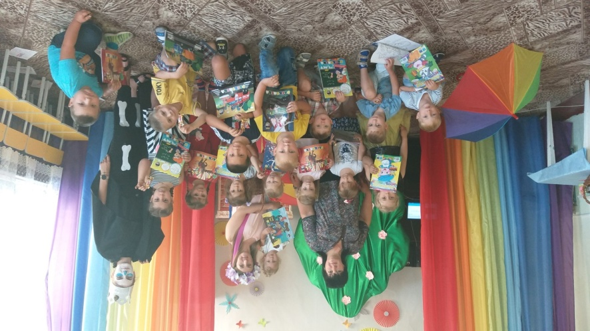
Ведущий: спасибо нашим гостям и до скорых встреч.
